
Nota de prensa de FADEMUR | 9 de febrero de 2024

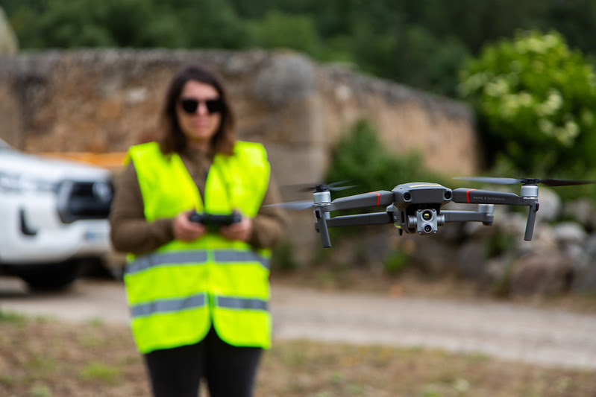

Alumna de 'FADEMUR Vuela' manejando un dron en uno de los cursos celebrados por la organización de mujeres rurales en 2023. Foto: FADEMUR
La escuela ‘FADEMUR Vuela’ reanuda en Extremadura sus cursos gratuitos de pilotaje de drones para mujeres rurales
- La escuela ‘FADEMUR Vuela’ reanuda sus cursos de drones tras haber formado en 2023 a 250 mujeres rurales de toda España como pilotas.
- En esta edición del curso se formarán 30 mujeres de pueblos de Extremadura.
- ‘FADEMUR Vuela’ es la escuela enmarcada en el Plan Allen Rural, el programa con el que FADEMUR, con la ayuda de IKEA, busca mejorar la situación laboral de más de 1.000 mujeres rurales de toda España.
- Pincha aquí para inscribirte en el curso antes del 1 de marzo
9 de febrero de 2024. Tras pasar por diez comunidades autónomas en 2023 y formar y certificar a 250 mujeres rurales como pilotas, la escuela itinerante ‘FADEMUR Vuela’ retoma sus cursos de drones de 2024 gracias a la organización que impulsa esta iniciativa, la Federación de Asociaciones de Mujeres Rurales (FADEMUR).
En esta edición del curso que FADEMUR celebra en Extremadura podrán participar un total de 30 mujeres del medio rural, con preferencia de aquellas que estén en situación de desempleo y de quienes trabajen en una explotación agrícola o ganadera en la quieran aplicar el uso de drones.
Estos cursos de drones sirven a las participantes para obtener, de forma gratuita, la titulación de pilotas a distancia de UAS/drones en categoría abierta, A1/A3, A2 y STS01 y STS02 certificado por AESA (Agencia Estatal de Seguridad Aérea). Además, también obtendrán la certificación de Fotogrametría, que proporciona las técnicas para obtener mapas y planos de grandes extensiones de terreno por medio de la fotografía aérea.
El curso de pilotaje drones consta de 80 horas de formación, de manera predominantemente online, con sesiones prácticas y exámenes presenciales. Tras una primera parte sobre pilotaje, las alumnas optarán a una especialización, también gratuita, en aplicación de drones en agricultura de precisión o en drones con fines audiovisuales. Las mujeres podrán completar la instrucción completa a lo largo de dos meses.
Las mujeres interesadas en participar solo tienen que completar y enviar el formulario online habilitado por la organización. El periodo de solicitud terminará el próximo día 1 de marzo. Posteriormente, FADEMUR se pondrá en contacto con las 30 mujeres seleccionadas para arrancar la formación el día 6 de marzo con la celebración de una presentación online.
Cursos de drones de ‘FADEMUR Vuela’ en ‘Plan Allen Rural’
La escuela ‘FADEMUR Vuela’ trabaja para formar una promoción de mujeres rurales pilotas de dron. Concretamente, 500 mujeres rurales pilotas en dos años. De esta forma, FADEMUR aprovecha la digitalización para reducir la brecha entre hombres y mujeres en los pueblos y, a la vez, avanzar en la sostenibilidad de las producciones rurales.
Para lanzar su escuela de pilotas de dron, FADEMUR cuenta con la experiencia de la academia Advanced Smart Robotics (ASR-Formación), de la empresa Pirineos Drone,y el apoyo de IKEA, compañía que financia ésta y otras iniciativas enmarcadas en ‘Plan Allen Rural’ de FADEMUR.
Con el programa ‘Plan Allen Rural’, FADEMUR persigue un ambicioso objetivo: mejorar la situación de más de 1.000 mujeres de toda España en el sector agroalimentario y el ámbito rural de Aragón, Cataluña, Extremadura, Castilla y León, Castilla-La Mancha, Galicia y La Rioja, Comunidad Valenciana, Región de Murcia y Andalucía.
Además de la formación en pilotaje de dron, el ‘Plan Allen Rural’ de FADEMUR también ayuda a las mujeres agricultoras y ganaderas en la transición ecológica de sus explotaciones, a mejorar la comercialización de sus productos y a complementar sus proyectos con iniciativas de agroturismo, entre otras cuestiones.
‘Plan Allen Rural’ en 2023
Durante 2023, primer año de ejecución de ‘Plan Allen Rural’, FADEMUR realizó más de 1.500 horas de asesoramiento a mujeres rurales emprendedoras e impartió más de 12.600 horas de formación a las participantes en el programa, destacando la certificación de 250 mujeres como pilotas de drones a través de la escuela itinerante FADEMUR Vuela
La organización recuerda que participar en todas las actividades de ‘Plan Allen Rural’ es completamente gratuito. Aquellas mujeres interesadas en recibir más información y participar pueden hacerlo enviado un correo electrónico a info@fademur.es

- Más información: Paula Álvarez, responsable de Comunicación de FADEMUR. 647 503 096.

